功能概述
在桌面新建文件夹或文档，也可以对文件进行常规操作，和在文件管理器中一样，此方法与在Windows操作系统上的方法类似。

功能介绍
在桌面空白处，单击鼠标右键，单击 新建文件夹，输入新建文件夹的名称。
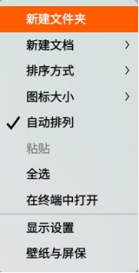
新建文件夹
在桌面空白处，单击鼠标右键，单击 新建文档，选择新建文档的类型，输入新建文档的名称。
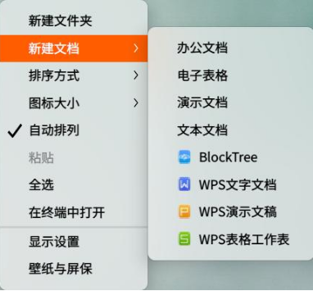
新建文档
注意：如果需要创建Word文档、Excel文档、PPT文档类则需要提前安装好WPS/永中office才可以创建文档并正常打开。

在桌面文件或文件夹上，单击鼠标右键，在弹出的菜单中主要包含如下功能：
功能 | 说明
打开方式 | 选定系统默认打开方式，也可以选择其他关联应用程序来打开
压缩/解压 | 压缩文件或文件夹，或对压缩文件进行解压
剪切 | 移动文件或文件夹
复制 | 复制文件或文件夹
重命名 | 重命名文件或文件夹
删除 | 删除文件或文件夹
创建链接 | 创建一个快捷方式
标记信息 | 添加标记信息，以对文件或文件夹进行标签化管理
病毒查杀 | 对文件或文件夹进行病毒查杀
属性 | 查看文件或文件夹的基本信息，共享方式及其权限
【注1】：文件或文件夹命名时需要注意第一个字符如果是【.】，则新建的文件是隐藏文件、新建的文件夹是隐藏文件夹。UOS系统中以【.】区分是否为隐藏文件或者是隐藏文件夹。
【注2】：当使用触屏电脑时，在触摸屏上长按1秒再抬起即打开当前对象的右键菜单。
在触控板上，二指单击，显示右键菜单。
在键盘上按下 Alt + M 快捷键，打开右键菜单。

©统信软件技术有限公司。访问者可将本网站提供的内容或服务用于个人学习、研究或欣赏，以及其他非商业性或非盈利性用途，但同时应遵守著作权法及其他相关法律的规定，不得侵犯本网站及相关权利人的合法权利。除此以外，将本网站任何内容或服务进行转载，须备注：该文档出自【faq.uniontech.com】统信软件知识分享平台。否则统信软件将追究相关版权责任。

